проект

АДМИНИСТРАЦИЯ ЛЕНИНГРАДСКОЙ ОБЛАСТИ
КОМИТЕТ ПО КУЛЬТУРЕ ЛЕНИНГРАДСКОЙ ОБЛАСТИ

ПРИКАЗ

«___»____________2017 г. №_______________

г. Санкт-Петербург

О включении выявленного объекта культурного наследия
«Маяк на о. Сухо» по адресу: Ленинградская область, Волховский район, Ладожское озеро, остров Сухо,
в единый государственный реестр объектов культурного наследия (памятников истории и культуры) народов Российской Федерации в качестве объекта культурного наследия регионального значения,
об утверждении границ территории и установлении предмета охраны объекта культурного наследия

В соответствии со ст. ст. 3.1, 9.2, 18, 33 Федерального закона от 25 июня 2002 года № 73-ФЗ «Об объектах культурного наследия (памятниках истории и культуры) народов Российской Федерации», Областным законом Ленинградской области «Об объектах культурного наследия (памятниках истории и культуры) Ленинградской области от 25.12.2015 № 140-оз, на основании акта государственной историко-культурной экспертизы, выполненной аттестованным экспертом Глинской Н.Б., приказ Министерства культуры Российской Федерации от 7 декабря 2016 года № 2678,

п р и к а з ы в а ю:

- Включить выявленный объект культурного наследия «Маяк на о. Сухо» в единый государственный реестр объектов культурного наследия (памятников истории и культуры) народов Российской Федерации в качестве объекта культурного наследия регионального значения с наименованием «Маяк с домом на о. Сухо» по адресу: Ленинградская область, Волховский район, Ладожское озеро, остров Сухо.
- Утвердить границы территории объекта культурного наследия регионального значения «Маяк с домом на о. Сухо» по адресу: Ленинградская область, Волховский район, Ладожское озеро, остров Сухо, согласно приложению № 1 к настоящему приказу.
- Установить предмет охраны объекта культурного наследия регионального значения «Маяк с домом на о. Сухо» по адресу: Ленинградская область, Волховский район, Ладожское озеро, остров Сухо, согласно приложению № 2.
- Исключить выявленный объект культурного наследия «Маяк на о. Сухо» из перечня выявленных объектов культурного наследия, расположенных на территории Ленинградской области, утвержденного приказом комитета по культуре Ленинградской области от 01 декабря 2015 года № 01-03/15-63.
- Приказ комитета по культуре Ленинградской области «О включении в перечень выявленных объектов культурного наследия, расположенных на территории Ленинградской области объекта «Маяк на о. Сухо», Ленинградская область, Волховский район» от 21 марта 2017 № 01-03/17-31 считать утратившим силу.
- Отделу по осуществлению полномочий Ленинградской области в сфере объектов культурного наследия департамента государственной охраны, сохранения и использования объектов культурного наследия комитета по культуре Ленинградской области обеспечить внесение сведений об объекте культурного наследия регионального значения «Маяк с домом на о. Сухо» в единый государственный реестр объектов культурного наследия (памятников истории и культуры) народов Российской Федерации.
- Отделу по осуществлению полномочий Ленинградской области в сфере объектов культурного наследия департамента государственной охраны, сохранения и использования объектов культурного наследия комитета по культуре Ленинградской области направить сведения об утвержденных границах территории объекта культурного наследия регионального значения «Маяк с домом на о. Сухо» в федеральный орган исполнительной власти, уполномоченный Правительством Российской Федерации на осуществление государственного кадастрового учета, государственной регистрации прав, ведение Единого государственного реестра недвижимости и предоставление сведений, содержащихся в Едином государственном реестре недвижимости, в срок и в порядке, установленные действующим законодательством.
- Настоящий приказ вступает в силу со дня его официального опубликования.
- Контроль за исполнением настоящего приказа возложить на начальника отдела по осуществлению полномочий Ленинградской области в сфере объектов культурного наследия департамента государственной охраны, сохранения и использования объектов культурного наследия комитета по культуре Ленинградской области.

Председатель комитета Е.В. Чайковский

Приложение 1
к Приказу комитета по культуре
Ленинградской области
от «__» ________ 2017 г. № ____

Границы территории объекта культурного наследия
«Маяк с домом на о. Сухо»
по адресу: Ленинградская область, Волховский район, Ладожское озеро,
остров Сухо

- Текстовое описание границ территории объекта культурного наследия
Граница территории объекта культурного наследия «Маяк с домом на о. Сухо» проходит по внешнему контуру острова от точки 1 до точки 12, от точки 12 до точки 13 на юго-запад, от точки 13 до точки 30 по внешнему контуру острова, от точки 30 до точки 1 по внешнему контуру острова.

- Карта границ территории объекта культурного наследия (М 1:1000)

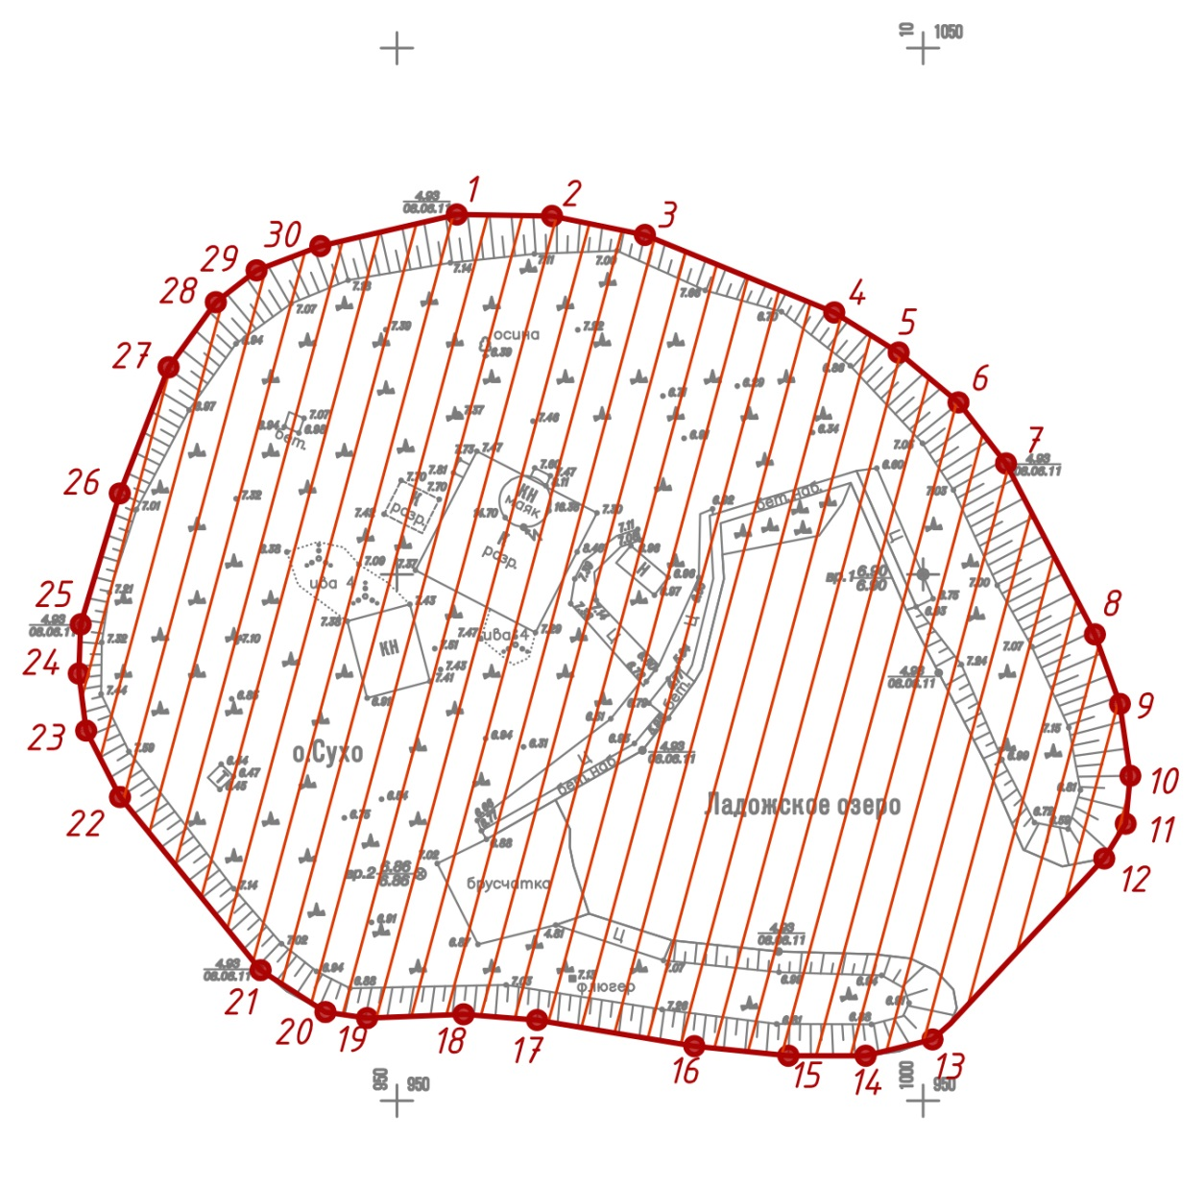

граница территории объекта культурного наследия с поворотными точками
объект культурного наследия регионального значения
«Маяк с домом на о. Сухо»

Координаты поворотных точек границ территории
объекта культурного наследия «Маяк с домом на о. Сухо»
по адресу: Ленинградская область, Волховский район, Ладожское озеро,
остров Сухо

Номер точки | Координаты, м  (местная система координат)
 | Х | Y
1 | 6688728.352 | 230177.5174
2 | 6688728.2126 | 230186.5562
3 | 6688726.4139 | 230195.3837
4 | 6688719.0465 | 230213.3768
5 | 6688715.2362 | 230219.4944
6 | 6688710.4927 | 230225.1736
7 | 6688704.6975 | 230229.6982
8 | 6688688.4579 | 230238.1438
9 | 6688681.8534 | 230240.5148
10 | 6688675.0160 | 230241.5097
11 | 6688670.4648 | 230241.0652
12 | 6688667.1624 | 230239.0329
13 | 6688649.9736 | 230222.7121
14 | 6688648.4284 | 230216.3615
15 | 6688648.4284 | 230209.0161
16 | 6688649.3385 | 230200.0829
17 | 6688651.8187 | 230185.1382
18 | 6688652.3656 | 230178.1523
19 | 6688652.0057 | 230168.9863
20 | 6688652.5773 | 230165.0278
21 | 6688656.5571 | 230158.8678
22 | 6688673.0049 | 230145.5104
23 | 6688679.3131 | 230142.2928
24 | 6688684.7324 | 230141.5942
25 | 6688689.4105 | 230141.7741
26 | 6688701.8498 | 230145.4860
27 | 6688713.8391 | 230150.1251
28 | 6688720.0203 | 230154.6129
29 | 6688723.0474 | 230158.4867
30 | 6688725.3548 | 230164.5409

Правовой режим использования земельных участков в границах территории объекта культурного наследия «Маяк с домом на о. Сухо»
по адресу: Ленинградская область, Волховский район, Ладожское озеро,
остров Сухо

1. На территории объекта культурного наследия запрещаются строительство объектов капитального строительства и увеличение объемно-пространственных характеристик, существующих на территории объекта культурного наследия объектов капитального строительства; проведение земляных, строительных, мелиоративных и иных работ, за исключением работ по сохранению объекта культурного наследия или его отдельных элементов, сохранению историко-градостроительной или природной среды объекта культурного наследия.
2. На территории объекта культурного наследия разрешается ведение хозяйственной деятельности, не противоречащей требованиям обеспечения сохранности объекта культурного наследия и позволяющей обеспечить функционирование объекта культурного наследия в современных условиях.
3. Требования к осуществлению деятельности в границах территории объекта культурного наследия и требования к содержанию и использованию территории объекта культурного наследия устанавливаются законодательством Российской Федерации и Ленинградской области об объектах культурного наследия.

Приложение 2
к Приказу комитета по культуре
Ленинградской области
от «__» ______ 2017 г. № ______

Предмет охраны
объекта культурного наследия «Маяк с домом на о. Сухо»
по адресу: Ленинградская область, Волховский район, Ладожское озеро,
остров Сухо

Предметом охраны объекта культурного наследия регионального значения «Маяк с домом на о. Сухо», расположенного по адресу: Ленинградская область, Волховский район, Ладожское озеро, остров Сухо, являются:
- искусственный остров Сухо (местоположение, конфигурация острова с двумя молами и внутренней гаванью, исторические ряжевые и насыпные конструкции, отсыпки глыб гранита, исторические стенки гавани);
- объемно-планировочная композиция острова Сухо с доминирующим положением башни маяка;
- объемно-пространственная композиция жилого дома с башней маяка: основной объем, габариты, конфигурация, высотные отметки одноэтажного, квадратного в плане, здания с высокой восьмигранной башней маяка, увенчанной металлическим двухъярусным фонарем с куполом и флюгером; габариты, конфигурация, высотные отметки скатной крыши здания; габариты, конфигурация, высотные отметки плоского купола фонаря башни;
- конструктивная система здания и башни: капитальные стены (материал – красный кирпич на известковом растворе); массивное кирпичное основание башни; металлический фонарь маяка;
- исторические оконные и дверные проемы: местоположение, конфигурация, габариты, высотные отметки, характер заполнения; кирпичные перемычки прямоугольных оконных и дверных проемов жилого дома; полуциркульные перемычки входного и оконных проемов башни маяка;
- архитектурно-художественное решение (композиция) фасадов жилого дома: характер оформления цоколя (облицовка известняком) и отделки стен фасадов (красный кирпич с расшивкой); центральные ризалиты на юго-восточном и северо-западном фасадах; профилированный венчающий карниз с угловым камнем из известняка; крыльца с лестницами из известняковых плит с оковками перед входами в дом и в башню;
- архитектурно-художественное решение (композиция) фасадов башни маяка: характер отделки фасадных стен (оштукатуренные, со специальной окраской); профилированный венчающий карниз с подкарнизной плитой из известняка; площадка на верху кирпичной башни с металлическим ограждением из вертикальных стоек с четырьмя горизонтальными обвязками; металлический двухъярусный восьмигранный фонарь с металлическим балконом и ограждением из вертикальных стоек и двух обвязок;
- объемно-планировочное решение башни маяка: планировочная структура здания в пределах исторических капитальных стен; площадка в верхней части объема башни;
- декоративно-художественная отделка башни маяка: характер отделки стен (оштукатурены); подоконники из лещади;
- лестница в башне маяка: конструкция (винтовая, консольнозащемленная); местоположение, материал, конфигурация ступеней с оковками; металлическое ограждение из прутов с металлическими перилами и поручнями;

Подготовлено:
Консультант отдела по осуществлению полномочий Ленинградской области в сфере объектов культурного наследия департамента государственной охраны, сохранения и использования объектов культурного наследия комитета по культуре Ленинградской области

_________________М.Я. Щербакова

Согласовано:
Заместитель начальника департамента государственной охраны, сохранения и использования объектов культурного наследия комитета по культуре Ленинградской области

__________________ Г.Е. Лазарева

Начальник отдела по осуществлению полномочий Ленинградской области в сфере объектов культурного наследия департамента государственной охраны, сохранения и использования объектов культурного наследия комитета по культуре Ленинградской области

_____________________ С.А. Волкова

Начальник сектора правового обеспечения департамента государственной охраны, сохранения и использования объектов культурного наследия комитета по культуре Ленинградской области
_____________________О.А. Лавриненко

Ознакомлен:
Начальник отдела по осуществлению полномочий Ленинградской области в сфере объектов культурного наследия департамента государственной охраны, сохранения и использования объектов культурного наследия комитета по культуре Ленинградской области

__________________ С.А. Волкова

